Klasa V - technika

W związku z moją pomyłką przy nazwie pliku lekcja z 7 kwitnia została opublikowana w klasie 5 a, a Wy w tym tygodniu nie otrzymaliście ode mnie żadnego materiału. Musimy lekcję nadrobić, dlatego bardzo Was proszę o wykonanie I części z pisma technicznego. Dam Wam na to więcej czasu . Przepraszam za pomyłkę i proszę o wyrozumiałość.

Lekcja 07.04.2020
Temat: Pismo techniczne.

Bardzo proszę o przeczytanie tematu w pordęczniku na str.51 oraz wykonanie ćw. 1 i 2 w zeszycie. Zapoznajcie się szerokością liter (ćw.3 str.51 – nie robimy tego ćwiczenia, spradzamy tylko szerokość liter).

Proszę o wydrukowanie karty pracy i wykonania 2 zadań - macie na to czas do 19 maja . Proszę o staranność. Po wykonaniu proszę przesłać zdjęcie (może być kilka, z bliska).

I pamiętajcie – pismo techniczne wykonujemy ołówkiem.

Zachęcam do obejrzenia krótkiego filmiku, który Wam ułatwi pisanie:
https://www.youtube.com/watch?v=SikWRrYoeig

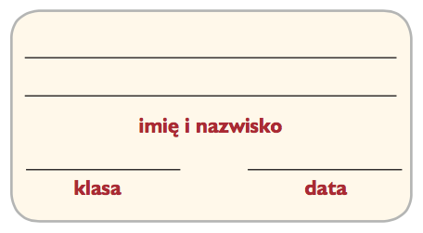
Karta pracy Pismo techniczne1

- Wypełnij ołówkiem kontury liter i cyfr.
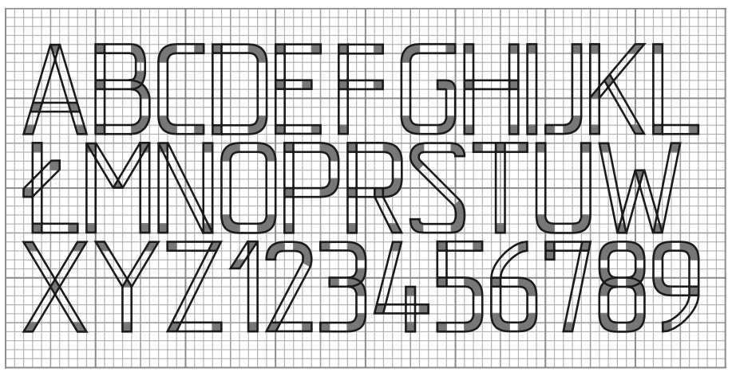

- Odwzoruj na siatce milimetrowej po trzy litery. Zwróć uwagę na właściwą kolejność pisania każdej z nich.
